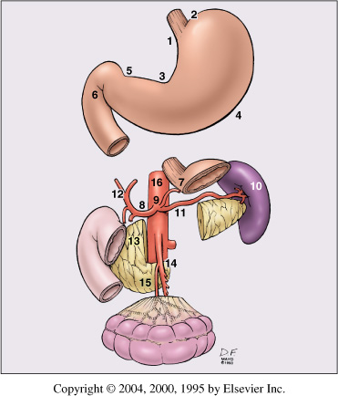K DẠ DÀY

## Chẩn đoán

* Nội soi
* CT-scan: đánh giá giai đoạn
* HER 2

Tầm soát bằng nội soi: BN có triệu chứng, đi khám, nếu trên 40 tuổi thì nội soi. Nếu polyp, loét, Hp (+) thì nội soi lại 2-3 năm 1 lần. Nếu ko có các yếu tố này thì nội soi lại mỗi 5 năm

## Các hạch có nhóm phụ: 4, 8, 12, thêm 11

CHẶNG 1

* Nhóm 1: bên phải tâm vị
* Nhóm 2: bên trái tâm vị
* Nhóm 3: dọc theo bờ cong nhỏ dạ dày
* Nhóm 4sa: dọc theo các mạch máu vị ngắn
* Nhóm 4sb: dọc theo bó mạch vị mạc nối trái
* Nhóm 4d: dọc theo bó mạch vị mạc nối phải
* Nhóm 5: trên môn vị
* Nhóm 6: dưới môn vị

CHẶNG 2

* Nhóm 7: dọc động mạch vị trái
* Nhóm 8a (anterior): dọc động mạch gan chung (nhóm phía trước, trên)
* Nhóm hạch số 8p (posterior): dọc động mạch gan chung (nhóm phía sau)
* Nhóm 9: quanh động mạch thân tạng
* Nhóm 10: vùng rốn lách
* Nhóm 11p (proximal): dọc theo động mạch lách (phần gần)
* Nhóm 11d (distal): dọc theo động mạch lách (phần xa)
* Nhóm 12a (artery): dây chằng gan- tá tràng (dọc động mạch gan)
* Nhóm 12b (biliary): dây chằng gan- tá tràng (dọc đường mật)
* Nhóm 12p (portal vein): dây chằng gan- tá tràng (phía sau tĩnh mạch cửa)

## GIAI ĐOẠN K DẠ DÀY: theo TNM lần thứ 7 năm 2009

T:

Tx không đánh giá được u nguyên phát

T0 không có bằng chứng của u nguyên phát

Tis carcinoma tại chỗ: u trong lớp biểu mô chưa xâm lấn lớp cận niêm, loạn sản nặng

T1a cận niêm, cơ niêm

T1b lớp dưới niêm mạc

T2 lớp cơ

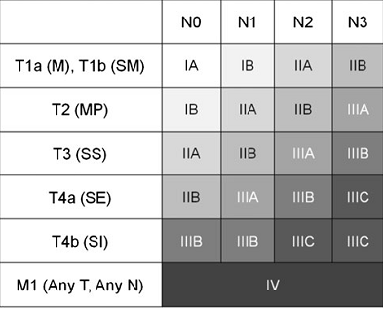T3 lớp dưới thanh mạc

T4a xuyên thanh mạc

T4b cấu trúc lân cận

N:

Nx ko đánh giá được di căn hạch vùng

N0 chưa di căn hạch vùng

N1 di căn 1-2 hạch vùng 1

N2 di căn 3-6 hạch 3

N3

N3a di căn 7-15 hạch 7

N3b di căn >=16 hạch 16

M:

M0 ko di căn xa

M1 di căn xa

## ĐIỀU TRỊ K DẠ DÀY

1. **Phác đồ**

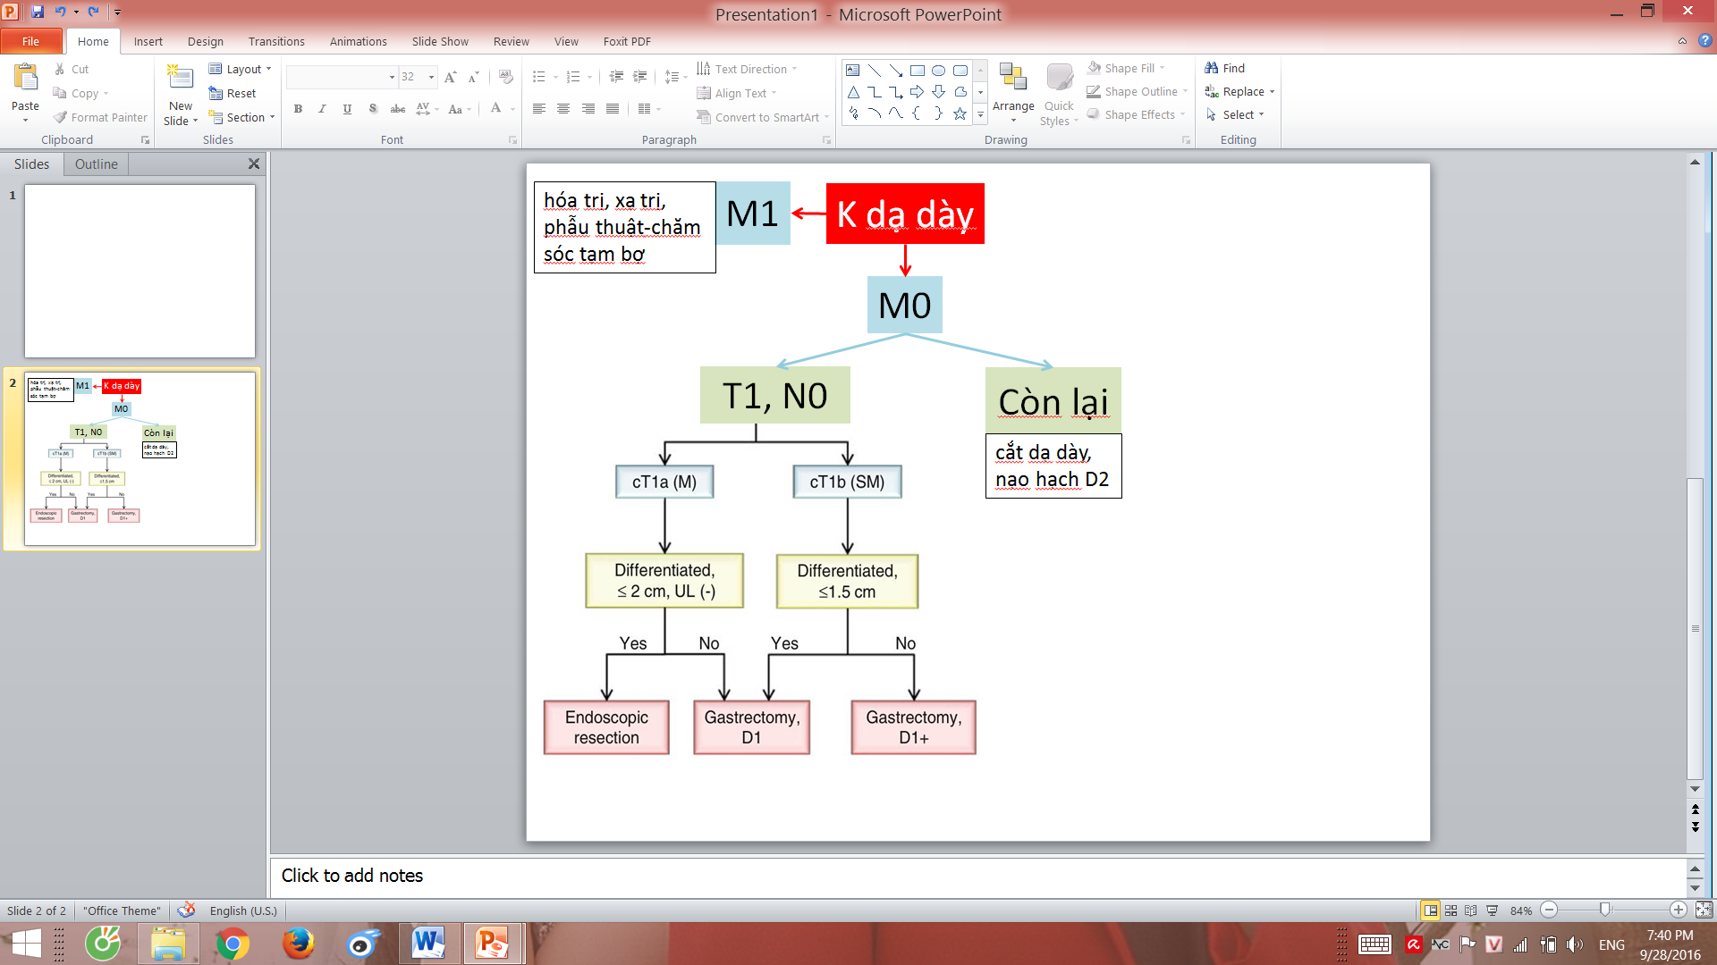

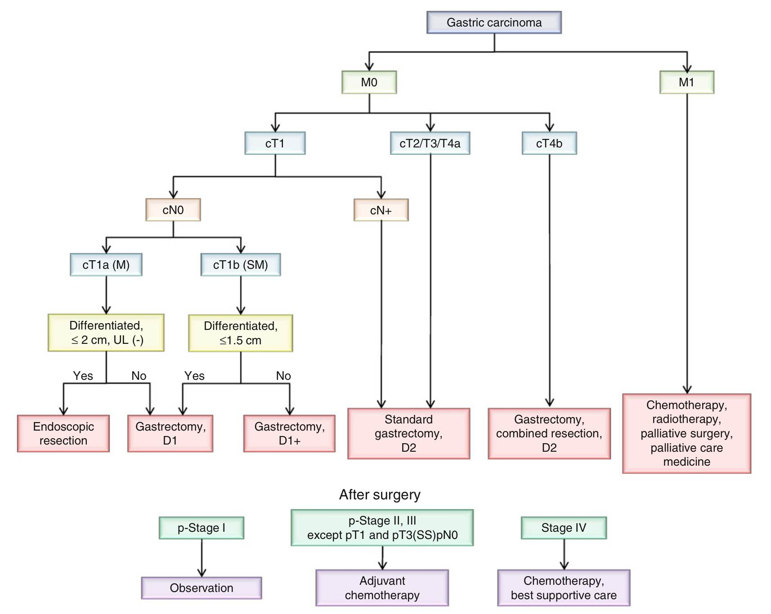

1. **Chuẩn bị trước mổ**

* Bồi hoàn nước điển giải, dinh dưỡng
* Chuẩn bị ruột trước mổ
  + Bệnh nhân không hẹp môn vị: Fleet soda, Fortrans
  + Bệnh nhân hẹp môn vị, hẹp tâm vị: thụt tháo

1. **Phương pháp mổ**

Bờ cắt dưới cách môn vị 2cm; bờ cắt trên cách bờ khối u tối thiểu 4cm. Cắt bỏ hết mạc nối lớn, mạc nối nhỏ và lá trước của mạc treo đại tràng ngang

* Cắt bán phần dưới dạ dày: chỉ định
  + U ở 1/3 dưới dạ dày
  + U ở 1/3 giữa dạ dày và khoảng cách từ bờ trên U đến tâm vị >= 6 cm
  + Không di căn hạch nhóm 1 , 2
* Cắt toàn bộ dạ dày
  + U ở 1/3 trên dạ dày
  + U ở 1/3 giữa dạ dày và khoảng cách từ bờ trên U đến tâm vị < =6 cm
  + Có di căn hạch nhóm 1 , 2
* Cắt dạ dày làm sạch: chỉ định khi u gây biến chứng nhưng không thể cắt dạ dày triệt để được
* Nối vị tràng:
* U ở 1/3 dưới dạ dày mà không thể cắt triệt để được
* Kèm hẹp môn vị
* Mở hỗng tràng nuôi ăn: chỉ định
  + U ở 1/3 giữa và 1/3 trên dạ dày mà không thể cắt triệt để được
  + Bệnh nhân không thể ăn uống được

1. **Cách phân loại phẫu thuật khác**

* Phẫu thuật tiệt căn
  + Cắt dạ dày tiêu chuẩn: cắt ít nhất 2/3 dạ dày và nạo hạch D2
  + Cắt dạ dày không tiêu chuẩn
    - Phẫu thuật cải biên: mức độ cắt dạ dày và nạo hạch thấp hơn cắt dạ dày tiêu chuẩn
    - Phẫu thuật mở rộng: gồm cắt dạ dày kèm nạo hạch hơn mức D2; cắt dạ dày kết hợp cắt bỏ các tạng khác bị K xâm lấn hoặc di căn
* Phẫu thuật tạm thời: để điều trị biến chứng K dạ dày, gồm nối vị tràng, mở hỗng tràng nuôi ăn
* Phẫu thuật giảm thiểu tế bào ung thư (cắt dạ dày làm sạch): dùng cho K di căn không thể phẫu thuật triệt để.

1. **Nạo hạch:** theo phương pháp cắt dạ dày

**Cắt toàn bộ, nạo D2:** cắt hết đến 12a

**Cắt bán phần dưới, nạo D2:** cắt hết đến 12a, chừa 2, 4sa, 10, 11d

## Định nghĩa K dạ dày giai đoạn sớm và cách điều trị

Early gastric cancer (EGC) is defined as invasive gastric cancer that invades no more deeply than the submucosa, irrespective of lymph node metastasis (T1, any N)

Điều trị:

* Cắt niêm mạc dạ dày qua nội soi (EMR): cắt thương tổn cùng lớp niêm mạc xung quanh bằng cách chích nước muối sinh lý vào lớp dưới niêm và dùng thọng lọng để cắt
* Cắt dưới niêm mạc qua nội soi (ESD): bóc tách cắt thương tổn cùng lớp niêm mạc và lớp dưới niêm cho đến lớp cơ bằng cách dùng dao điện qua một kênh nhỏ ở ống nội soi dạ dày

## BIẾN CHỨNG SAU CẮT DẠ DÀY

Sớm (cách nhớ: giống 3 biến chứng của K dạ dày: chảy máu, thủng, hẹp môn vị-tâm vị)

* Chảy máu: chảy máu miệng nối, xuất huyết nội
* Thủng: Xì miệng nối, xì mỏm tá tràng
* Hep: Hội chứng ứ đọng dạ dày
* Nhiễm trùng: viêm phúc mạc, áp xe tồn lưu
* Tổn thương cơ quan xung quanh: Viêm tụy cấp, tổn thương đường mật

Muộn

* HC dumping
* HC quai đến/quai đi
* Viêm dạ dày trào ngược dịch mật
* Capacity is reduced
* Các rối loạn chuyển hóa:
  + Thiếu máu: do thiếu sắt, vitamine B12 hay folate.
  + Giảm hấp thu mỡ, dẫn đến tiêu phân mỡ và thiếu hụt các vitamin tan trong mỡ.
  + Chứng rỗng xương do giảm hấp thu can-xi

## CÁC PHƯƠNG PHÁP CHẨN ĐOÁN NHIỄM H.PYLORI

* Các pp ko qua nội soi:
  + nghiệm pháp hơi thở C13 hoặc C14
  + huyết thanh chẩn đoán
  + tìm kháng thể trong nước bọt, nước tiểu
  + tìm kháng nguyên/PCR chẩn đoán trong phân
* các pp qua nội soi dạ dày tá tràng: chẩn đoán nhiễm H.pylori trên bn K dạ dày nên kết hợp khi nội soi. Về nguyên tắc, người bệnh không được uống kháng sinh hoặc các thuốc kháng tiết ít nhất 1 tháng
  + thử nghiệm urease hoặc CLO test
  + nuôi cấy: chỉ trong nghiên cứu
  + chẩn đoán mô bệnh học
  + PCR

## SO SÁNH NỐI THEO BILLROTH I VỚI BILLROTH II

|  |  |
| --- | --- |
| Ưu điểm | Nhược điểm |
| 1. Nối theo billroth I thức ăn vẫn xuống tá tràng cùng với việc tiết dịch mật, dịch tụy nên hợp với sinh lý hơn 2. Hội chứng dumping ít gặp hơn 3. Tránh được biến chứng của quai đến có thể gặp khi nối billroth II | 1. Tỉ lệ xì miệng nối cao hơn 2. Trong pt billroth I, để tránh căng miệng nối và nguy cơ bục xì miệng nối, các phẫu thuật viên cắt tiết kiệm dạ dày: mà cắt tiết kiệm hoặc cắt ko đủ rộng là sai nguyên tắc “cắt bỏ rộng rãi” trong điều trị K dạ dày 3. Tái phát ở giường u sẽ gây hẹp |

## Biệt hóa và di căn

* K dd biệt hóa tốt thường xâm nhập vào mạch máu ở lớp dưới niêm, dưới thanh mạc 🡪 TM cửa 🡪 gan (P)
* K dd biệt hóa kém thường xâm nhập hệ thống mạch lympho trong ổ bụng, thượng đòn (T), nách, quanh rốn. Cũng thường di căn phúc mạc, buồng trứng (Krukenberg), túi cùng Douglas (mảng Blummer)

Theo dõi sau mổ: 3 tháng/2 năm đầu, 6 tháng trong 3 năm sau, giống K đại tràng: lâm sàng + marker

Siêu âm/CTT mỗi năm. Nội soi năm thứ 1-3-5

**Hội chứng dumping:**

Xảy ra sau tất cả các phẫu thuật dạ dày, nhưng thường nhất là sau phẫu thuật nối vị tràng hay Billroth II (50-60% BN).  
Hội chứng dumping sớm: xuất hiện 10-30 phút sau ăn, bao gồm các triệu chứng tiêu hoá (thường gặp hơn, gồm đầy tức thượng vị, đau quặn bụng, nôn mữa, tiêu chảy) và các triệu chứng vận mạch (mạch nhanh, đánh trống ngực, xanh tái, đổ mồ hôi, hoa mắt, mờ mắt, đỏ bừng mặt). do một lượng thức ăn có áp lực thẩm thấu cao nhanh chóng từ dạ dày xuống ruột non (dạ dày mất cơ chế cơ vòng môn vị, không thể chuyển xuống ruột non một cách điều hòa từng lượng nhỏ thức ăn có áp lực thẩm thấu bằng với huyết tương), dẫn đến dịch chuyển dịch ngoại bào vào lòng ruột, làm ruột căng đột ngột và kích hoạt đáp ứng thần kinh tự động gây nên các triệu chứng trên.

Hội chứng dumping muộn (ít phổ biến hơn): xuất hiện 2-3 giờ sau ăn, bao gồm các triệu chứng: mạch nhanh, đổ mồ hôi, run rẩy, lơ mơ. Do một lượng lớn carbohydrate được chuyển nhanh xuống ruột non, nó được hấp thu nhanh vào máu làm tăng đường huyết, dẫn tới giải phóng một lượng lớn insulin. Đáp ứng bù trừ quá mức này dẫn tới hạ đường huyết, kích thích tuyến thượng thận giải phóng catecholamin 🡪 triệu chứng

Triệu chứng có thể xuất hiện với mức độ nhẹ hay nặng, thông thường sẽ giảm dần và thoái lui.  
Điều trị nội khoa: tránh ăn thức ăn nhiều đường, ăn nhiều bữa nhỏ giàu protein và chất béo, và hạn chế uống nước trong khi ăn. Sandostatin có thể được chỉ định nếu những thay đổi trong chế độ ăn uống không làm cải thiện triệu chứng, có tác dụng ức chế thoát lưu dạ dày và điều hòa nhu động ruột non  
Khoảng 1% các trường hợp không đáp ứng với điều trị nội khoa cần điều trị bằng phẫu thuật. Các phương pháp phẫu thuật:  
o Nối vị tràng theo phương pháp Roux-en-Y là phẫu thuật được lựa chọn trước tiên: làm chậm thoát lưu dạ dày (có thể do rối loạn nhu động tron quai Roux); nó có thể làm chậm quá mức, loét miệng nối do một lượng lớn acid tích tụ.  
o Đảo chiều một đoạn hỗng tràng 10-20 cm

**Hội chứng quai đến**

Hầu hết xảy ra sau phẫu thuật Billroth II.  
do tắc nghẽn không hoàn toàn ở quai đến, cấp tính hay mãn tính. Khi quai đến bị tắc, dịch tụy và dịch mật sẽ tích tụ và làm quai bị giãn, gây nên đau bụng thượng vị; khi áp lực trong quai tăng đến có thể đẩy dịch ứ đọng vào dạ dày, gây nôn ra mật và nôn xong thì đỡ đau  
Triệu chứng đặc hiệu là đau bụng và nôn ra dịch mật, sau nôn thì đỡ đau. Chẩn đoán xác định bằng quang vị: trên phim thấy quai đến dãn to.  
Dù cấp hay mãn, điều trị hội chứng quai đến là điều trị bằng phẫu thuật: chuyển phẫu thuật Billroth II thành phẫu thuật nối vị tràng theo phương pháp Roux-en-Y

**Hội chứng quai đi:**

Tắc quai đi hiếm gặp, hầu hết xảy ra sau phẫu thuật Billroth II, hơn 50% xảy ra trong tháng đầu sau phẫu thuật. biểu hiện đau bụng quặn cơn, nôn dịch mật và chướng bụng.  
Nguyên nhân: thoát vị nội qua lổ mạc treo ruột, dính ruột, lồng miệng nối vị tràng.  
Điều trị ngoại khoa, tuỳ theo nguyên nhân mà xử trí

**Viêm dạ dày trào ngược dịch mật**

Hầu hết xảy ra sau phẫu thuật Billroth II. Vai trò của mật trong cơ chế sinh bệnh vẫn không rõ ràng, nhiều bn có trào ngược mật lên dạ dày nhưng không có triệu chứng, và không có tương quan giữa số lượng và thành phần dịch mật với sự tiến triên thành viêm dạ dày.  
Triệu chứng: đau rát bỏng vùng thượng vị, nôn bất chợt, nôn dịch mật, sau khi nôn thì không bớt đau.  
Chẩn đoán cận lâm sàng:  
o HIDA scan: dịch mật trào ngược lên dạ dày  
o Xét nghiệm acid mật trong dịch vị  
o Nội soi dạ dày: niêm mạc dạ dày bở, viêm đỏ và có nhiều sang thương loét chợt.  
Điều trị bắt đầu bằng nội khoa với thuốc kháng thụ thể H2, cholestyramine, metoclopramide. Một số ít trường hợp không đáp ứng với điều trị nội khoa nên điều trị bằng phẫu thuật. Phương pháp phẫu thuật được lựa chọn là chuyển phẫu thuật Billroth II thành phẫu thuật nối vị tràng theo phương pháp Roux-en-Y.

ROUX SYNDROME

Một số bn cắt dạ dày kèm nối roux-en-Y có khó khăn trong thoát lưu dạ dày mà không có tắc cơ học, biểu hiện ói, đau thượng vị, sụt cân. Nội soi và chẩn đoán hình ảnh thấy có giãn phần dạ dày còn lại và giãn quai Roux.

Điều trị: đầu tiên bằng thuốc kích thích nhu động; nếu không được thì phẫu thuật